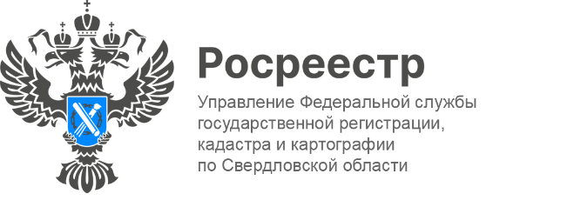
ПРЕСС-РЕЛИЗ

Граждане могут оформить недвижимость на воссоединенных российских территориях через МФЦ Свердловской области
Управление Росреестра по Свердловской области сообщает о том, что жители Свердловской области могут экстерриториально оформлять недвижимость, расположенную на воссоединенных российских территориях. У граждан есть возможность подавать документы на кадастровый учет и регистрацию прав на объекты недвижимости, расположенные в Донецкой и Луганской народных республиках, Запорожской и Херсонской областях, не выезжая за пределы области. Услуга доступна в офисах МФЦ региона.
«Принцип экстерриториальности означает, что подать заявление можно независимо от места нахождения объекта недвижимости. Расширение географии предоставления таких услуг является частью системной работы Росреестра по обеспечению доступности государственных услуг для граждан и юридических лиц», - сообщил руководитель Управления Росреестра по Свердловской области Игорь Цыганаш.
«Такой порядок подачи документов позволяет значительно упростить
и ускорить процедуру оформления прав на недвижимое имущество, расположенное на воссоединенных территориях», - отметила директор МФЦ Свердловской области Анастасия Зайруллина.
Для оформления недвижимости в Донецкой и Луганской Народных Республиках, Запорожской и Херсонской областях следует обращаться в офисы МФЦ Свердловской области в городах:
- Екатеринбург, ул. 8 Марта, 13;
- Нижний Тагил, ул. Ломоносова, 2а
- Серов, ул. Заславского, д. 15/6
- Каменск-Уральский, ул. Ленина, 34

Талицкий отдел Управления Росреестра по Свердловской области

